Monitoreo de procesos  
1. Cambiamos al usuario root:  
su root

2. Procesos ejecutándose en el sistema:  
systemctl | les

3. Estado de un solo proceso:  
systemctl status sshd.service

4. Detener e iniciar un proceso:  
systemctl stop sshd.service

systemctl start sshd.service

systemctl restart sshd.service

5. Deshabilitar o habilitar un proceso:  
systemctl enable sshd.service

systemctl disable sshd.service

6. Crearemos un servicio llamado entrada.service:  
cd /etc/systemd/system  
touch entrada.service



7. Ingresamos al archivo y editamos con vi:  
vi entrada.service  
[Unit]  
Description=Entrada After=network.target  
[Service]  
ExecStart=/bin/echo Iniciando servicio  
ExecStop=/bin/echo Deteniendo servicio  
[Install]  
WantedBy=multi-user.target  
No olvide grabar el contenido con ESC :wq

8. Cambiamos los permisos del archivo:

chmod 755 /etc/systemd/system/entrada.service

9. Pruebe que puede iniciar, finalizar, habilitar, deshabilitar su proceso

Start

Stop

Enable

Disable

10. Ejecute los siguientes comandos para monitorear los procesos   
ps -ef | les

ps -aux | les

11. Utilice las siguientes opciones para monitorear valores especificos:  
ps -o pid,pri,ni

12. Verificamos los procesos de acuerdo a su prioridad  
top

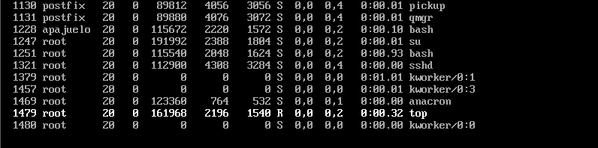



13. Cambie la prioridad del proceso bash  
renice 10 -p bash

  
14. Vuelva a ejecutar el comando top para verificar el cambio de prioridad.

Ejercicios propuestos  
Cree un servicio adicional, utilice otros comandos diferentes al echo utilizado en el contenido del servicio.

Realice la captura del proceso con ps y con top

Utilice otras opciones del comando ps.

ps -A

Cambie su prioridad para a una mas alta.